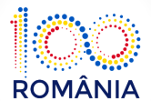

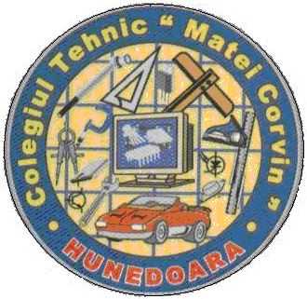

Nr. 1547/ 02.11.2018

CĂTRE,
INSPECTORATUL ȘCOLAR JUDEȚEAN HUNEDORA
În atenția Comisiei Județene de Organizare și Desfășurare a Simulării Județene a Examenului de Bacalaureat

Ref.: Propunerea pentru Comisia de Simulare Județeană a Examenului de Bacalaureat
Data : 02.11.2018
De la : Colegiul Tehnic ”Matei Corvin” Hunedoara
Nr. pagini: 2

Urmare a procedurii nr. 5289/15.10.2018, cu privire la organizarea și desfășurarea simulării examenelor județene din luna noiembrie 2018, vă transmitem propunerile pentru comisia de organizare și desfășurare a simulării Examenului de Bacalaureat:

PREȘEDINTE : Ing. Claudiu VOINIA
VICEPREȘEDINTE : Prof. Andreea Rodica CONSTANTINESCU
SECRETAR / PERSOANE DE CONTANT : Informatician – Anton MOLNAR
MEMBRI: Prof. Irina ADAM
Prof. Elena IANCU
Prof. Monica ILIUȚĂ
Prof. Claudia MOLNAR

EVALUATORI :
- Limba și literatura română
Prof. Mioara BĂLOIU
Prof. Isabela SUSANYI

- Matematică
Prof. Ana AVRAMESCU
Prof. Raluca SOCACI

- Istorie
Prof. Petru MUNTEAN
Prof. Carol BUDIUL

- Biologie
Prof. Oana TODERICI
Prof. Dalia MOLNAR – Colegiul de Informatică ”Traian Lalescu ” Hunedoara

- Geografie
Prof. Norela DOTCOȘ PETRE
Prof. Atena SOFIA

ASISTENȚI :
Prof. BOTH Gavril
Prof. CIMPOCA Sorin
Prof. COSTEA Ovidiu
Prof. DINGA Cornelia
Prof. DOBOLI Tiberiu
Prof. DOTCOȘ PETRE Virgil
Prof. DUDAȘ Ioan
Prof. ONCOȘ Olivia
Prof. POPOVICI Corina
Prof. RACOȚI Cristofor
Prof. SCÂNTEIE Dorel
Prof. SCURTU Raul
Prof. STĂNESCU Luminița
Prof. TRUȚĂ Corina
Prof. TRUȚĂ Dănuț

Str. Victoriei nr.17,Hunedoara,331071
Tel.0254711687/fax 0254712600
e-mail : ct.mateicorvin.hd@gmail.com

